|  |  |  |  |  |  |
| --- | --- | --- | --- | --- | --- |
| **NOMBRE DE LA PRÁCTICA** | conectar dos usuarios | | | **NO.** | **1** |
| **ASIGNATURA:** | **Administración de base de datos** | **CARRERA:** | **INGENIERÍA EN SISTEMAS COMPUTACIONALES** | **DURACIÓN DE LA PRÁCTICA (HRS)** | **2 HORAS** |

**NOMBRE DEL ALUMNO: Adriana Trejo Patricio**

**GRUPO: 3602**

**I. Competencia(s) específica(s):**

**II. Lugar de realización de la práctica (laboratorio, taller, aula u otro):**

* Salón de clase

**III. Material empleado:**

equipo de computo

**PRACTICA**

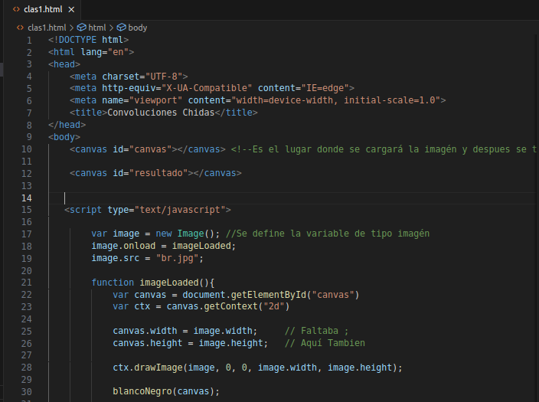**s**

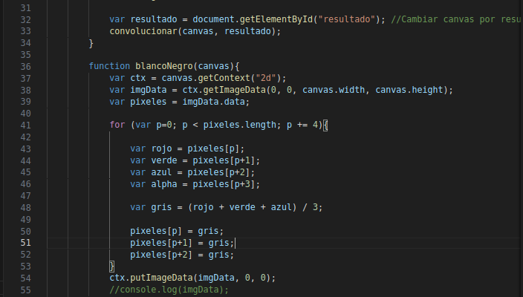**s**

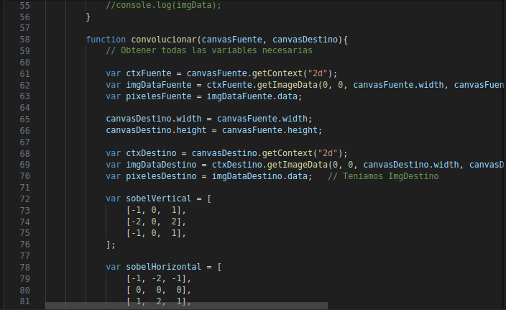**d**

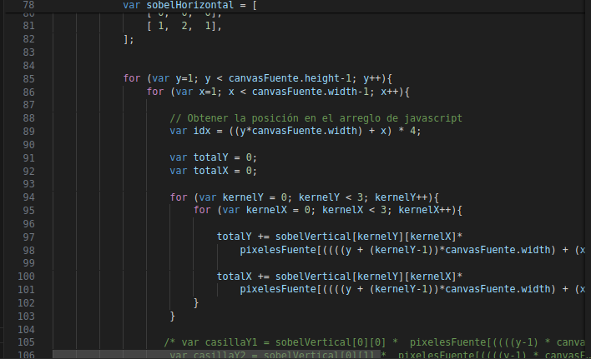**s**

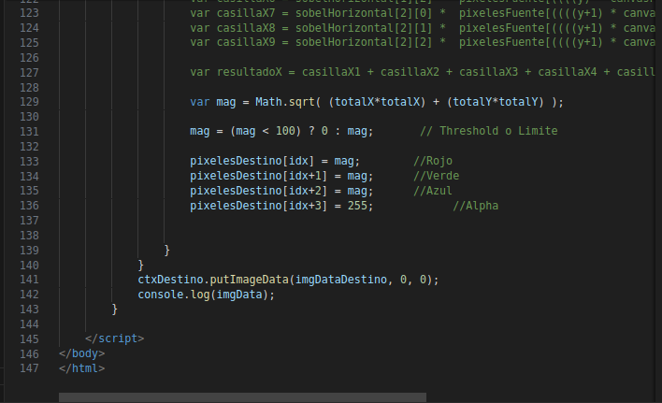**s**

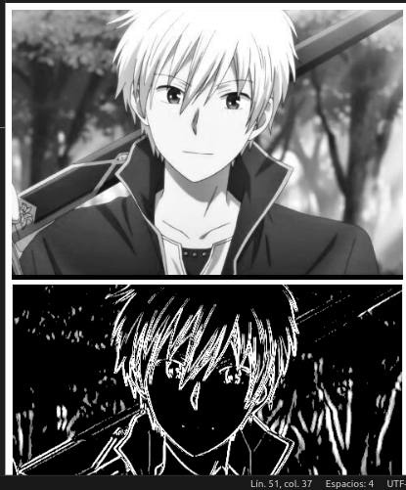**s**

**imagen 2**

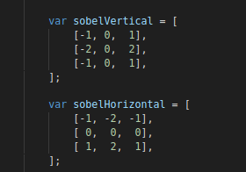**s**

**imagen 3**

**h**

**imagen 4**

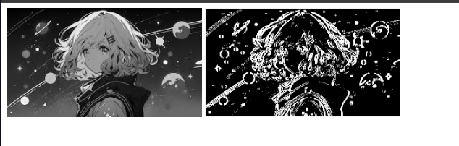**l**

**imagen 5**

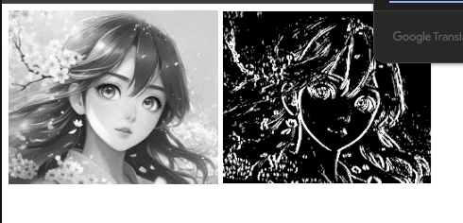**l**

**imagen 6**

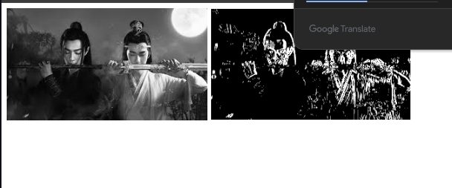**ñ**

**imagen 7**

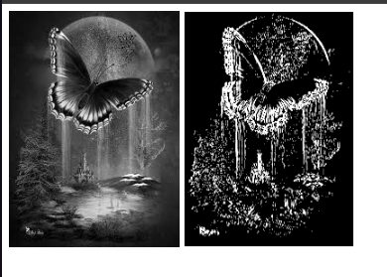**f**

**imagen 8**

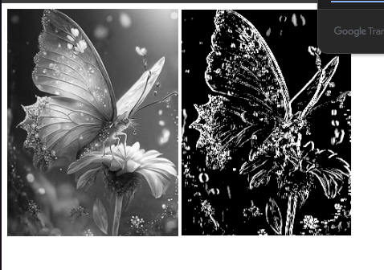**f**

**imagen 9**

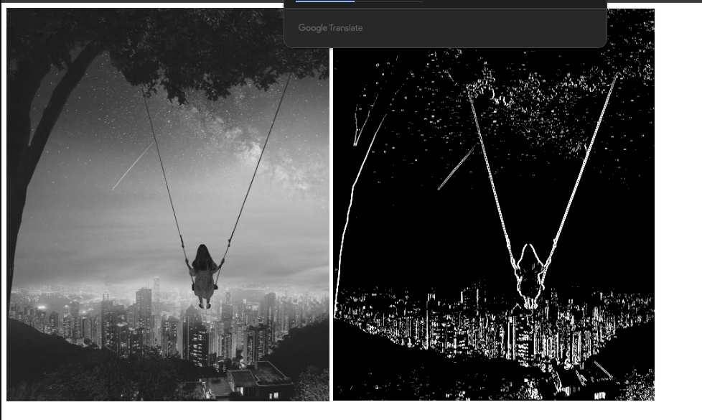**f**

**imagen 10**

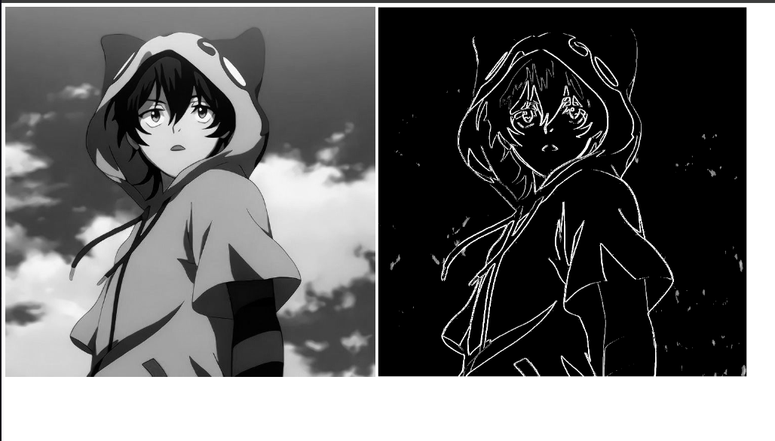**11**

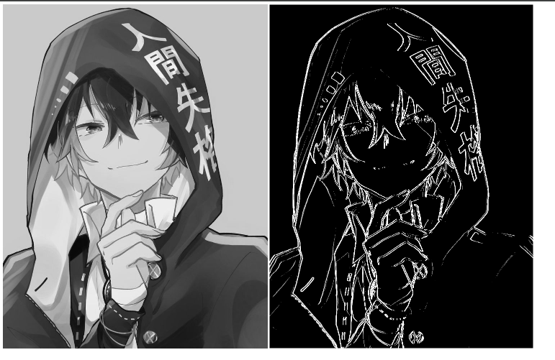**12**

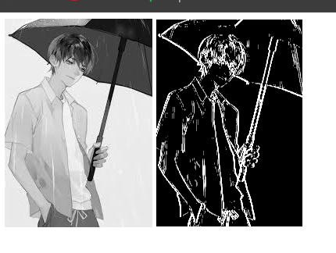**s**

**13**

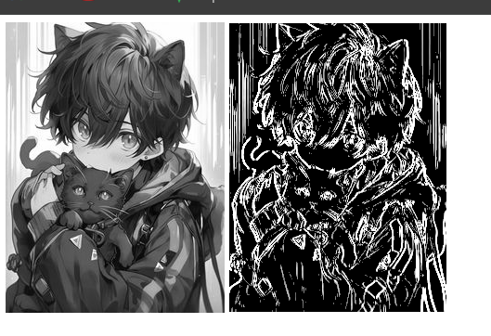**z**

**14**

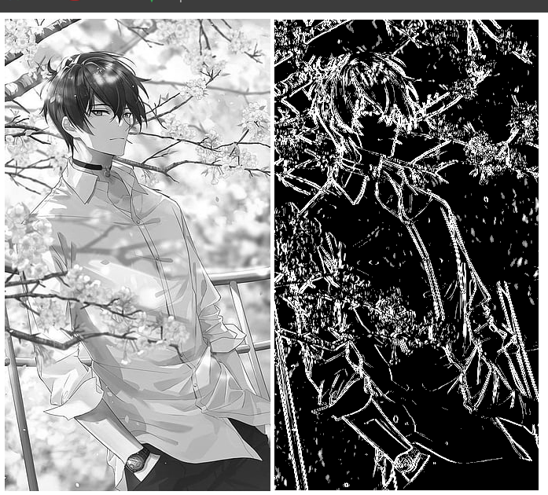**15**

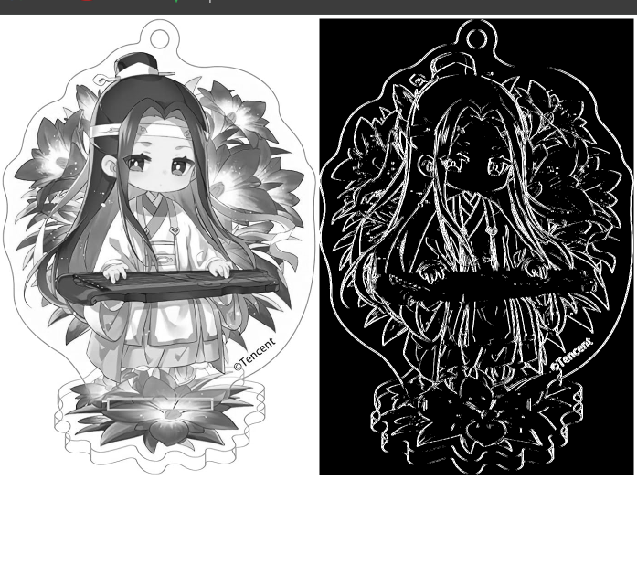**16**

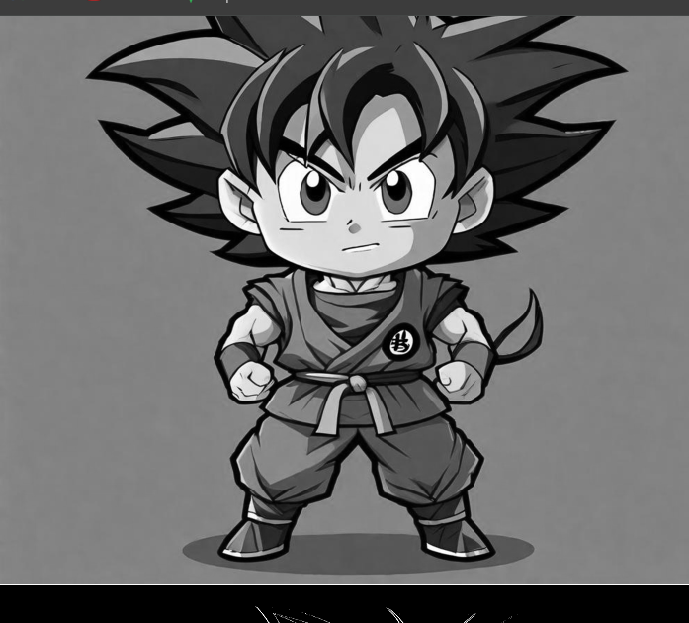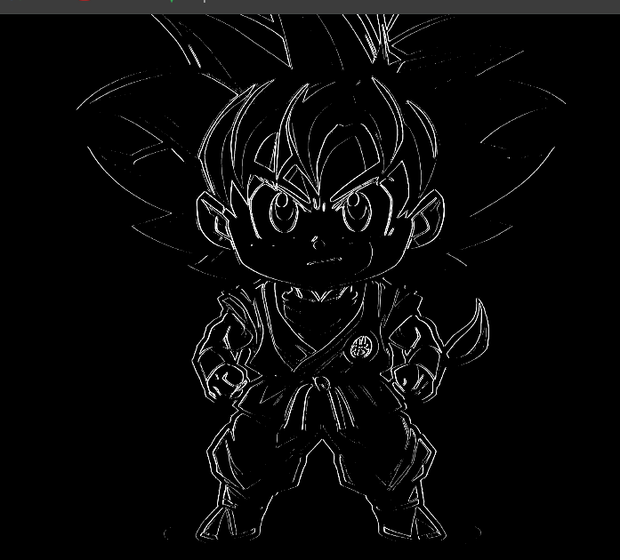**17**

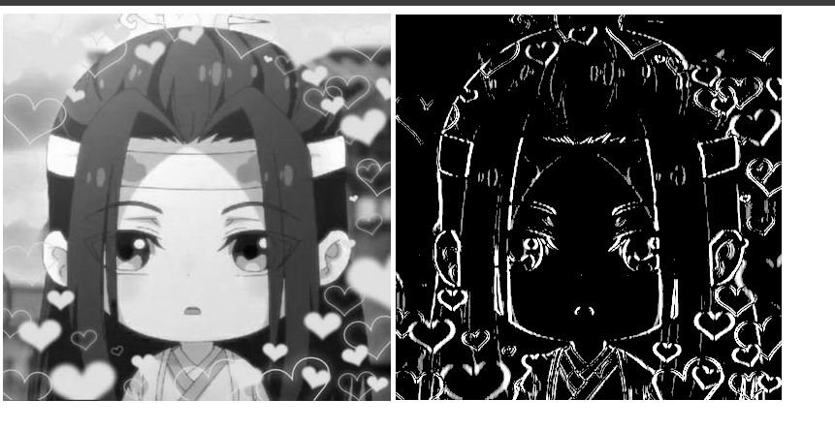**18**

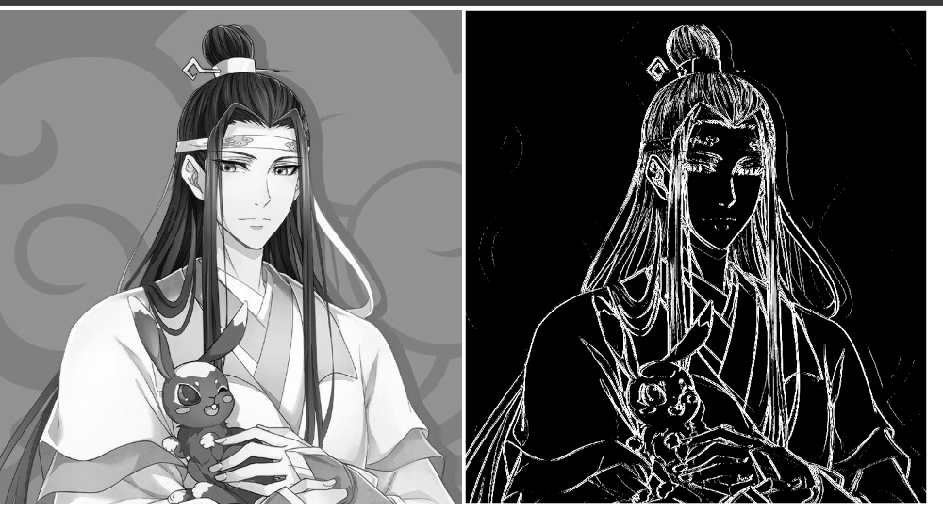**19**

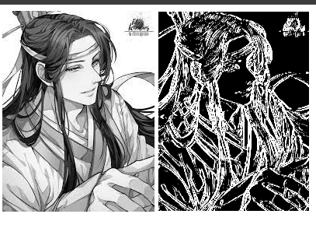**s**

**20**

